Текстовый отчет МКУК « Ново- Ивановский СДК»
Учредитель – МУ « Местная администрация
с.п. Ново- Ивановское Майского муниципального района КБР»

- Основные направления деятельности в 2025 году.

Муниципальное казенное учреждение культуры « Дом культуры с.п. Ново- Ивановское Майского муниципального района КБР» осуществляет свои полномочия в сфере культуры и выполняет образовательные, воспитательные, досуговые функции в обществе, способствует формированию его нравственно-эстетических основ, духовных потребностей, ценностных ориентаций в соответствие с современными требованиями и принципами государственной культурной политики.
В 2025 году приоритетными направлениями деятельности МКУК « Ново- Ивановский СДК» являлись:
- развитие современных форм организации культурного досуга с учѐтом потребностей различных социально-возрастных групп населения;
- предоставление услуг социально-культурного, просветительского и развлекательного характера, доступных широким слоям населения;
- формирование и укрепление положительного имиджа учреждения
- создание благоприятных условий для повышения культурного досуга и сохранения деятельности клубных формирований;
- поддержание и развитие творческих инициатив и новаторских идей руководителей творческих коллективов и творческих работников;
- повышение уровня исполнительского мастерства и художественного уровня творческих коллективов;
- улучшение материально-технической базы коллективов ДК и учреждения в целом;
- развитие социального партнерства, совместная организация массовых праздничных мероприятий, посвященных общегосударственным, профессиональным и местным праздникам;
- развитие культурной деятельности, направленной на привлечение семейной аудитории, детей и молодежи, лиц с ограниченными физическими возможностями и социально незащищенных слоев населения;
- проведение календарных праздников, направленных на воспитание идеологии культуры, в том числе толерантности, межнационального общения и гармонизацию межэтнических и межконфессиональных отношений;
- реализация тематических мероприятий по проблемам подростковой преступности, наркомании, токсикомании среди молодежи и другие направления в рамках муниципальных программ:
- информационное обеспечение проводимых мероприятий в средствах массовой информации и на официальных сайтах
- организация культурно-досуговой работы на платной основе;

2.Организация досуга различных групп населения.
В 2025 году МКУК « Ново- Ивановский СДК» вел работу в рамках уставной деятельности, осуществляя разработку, подготовку и проведение культурно-досуговых и культурно- массовых мероприятий, в соответствии с перспективным планом работы.
С целью организации досуга населения ежегодно проводятся комплексные мероприятия, праздничные программы к календарным и юбилейным датам, программы уличных праздников, концертные программы, мероприятия для детей, подростков и молодежи, мероприятия, посвященные значимым событиям.
Содержание деятельности определялось интересами и запросами аудитории, знаменательными и памятными датами в жизни общества, календарем государственных и народных праздников.
За отчетный период было проведено 334 мероприятий (2024 год – 327 мероприятий.) различных по форме и содержанию культурно-массовых мероприятий с охватом населения – 15550 человек (2024 год – 15466 чел.), из них:
- культурно-досуговых мероприятий для детей до 14 лет – 127 мероприятий с охватом 4321 человек;
- для молодежи от 15 до 35 лет – 34 мероприятия с охватом 11229 человек;
- мероприятий на платной основе –34 с охватом 3800 человек.
В 2025 году сохранилась стабильность количества клубных формирований самодеятельного народного творчества различной жанровой направленности и численность участников в них. Свою деятельность в отчетном периоде осуществляли 30 культурно - досуговых формирований с количеством участников в них 567 человек.
Наряду с традиционными формами проведения мероприятий широко использовалось внедрение дистанционных методов по взаимодействию с потребителями культурно – досуговых услуг. В результате запланированное количество мероприятий было выполнено, некоторые из них проведены в онлайн-формате. Повысилось количество просмотров в сети, количество посещений информационных ресурсов учреждения.

2.1 Организация и проведение конкурсов, фестивалей, праздников, выставок.
В целях популяризации общественно-культурной деятельности и сохранения народных традиций в начале года был проведен цикл мероприятий, посвященных новогодним, рождественским праздникам, масленичным гуляниям, которые отличались особой яркостью и праздничным настроением.
Новый год — самый добрый праздник. Это время исполнения желаний, волшебства и подарков.
В дни новогодних каникул 6 января все желающие смогли принять участие в Рождественских чтениях « Рождественская круговерть». Взрослые и дети с удовольствием читали стихотворения о Рождестве.
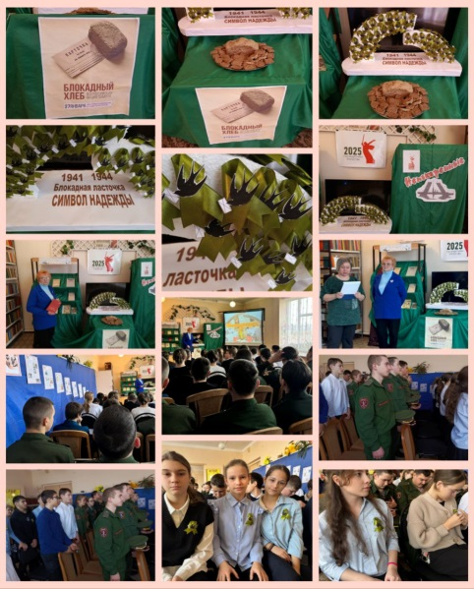
Каждый год 27 января вся страна отмечает великий день- День освобождения Ленинграда от фашистской блокады. В преддверии 82 годовщины со дня полного снятия блокады с Ленинграда с учащимися 7-10 классов провели час мужества "Непокоренные". В ходе мероприятия рассказали присутствующим о всех ужасах блокадных лет, прочли отрывок из рассказа В. Карасевой "Хлебные крошки", показали каким маленьким был кусочек блокадного хлеба, рассказали из чего его готовили. Участники мероприятия вспомнили историю семьи Савичевых и узнали о том что в честь девочки Тани названа одна из планет солнечной системы. Для каждого участника мероприятия работники дома культуры изготовили Блокадную ленточку. Ребята почтили минутой молчания погибших во время Блокады Ленинграда. В конце мероприятия всем присутствующим раздали символический кусочек "блокадного" хлеба.

2025 год объявлен годом Защитника Отечества и 80-летия Победы в ВОВ. Все мероприятия проводимые в 2025году направлены на воспитание патриотизма среди подрастающего поколения и молодежи.
Наиболее яркими и значимыми уже проведенными мероприятиями стали:

Межмуниципальный фестиваль песни, танца и художественного слова
« Имею честь служить тебе, Россия», проведенный в Доме культуры села Ново- Ивановское. Фестиваль стал площадкой для демонстрации талантов не только жителей Майского района но и гостей из Прохладного. Каждый участник фестиваля показал высокий уровень мастерства и заслужил признание. Все выступающие были награждены Дипломами и статуэтками за участие и вклад в сохранение культурных традиций и патриотическое воспитание молодежи.

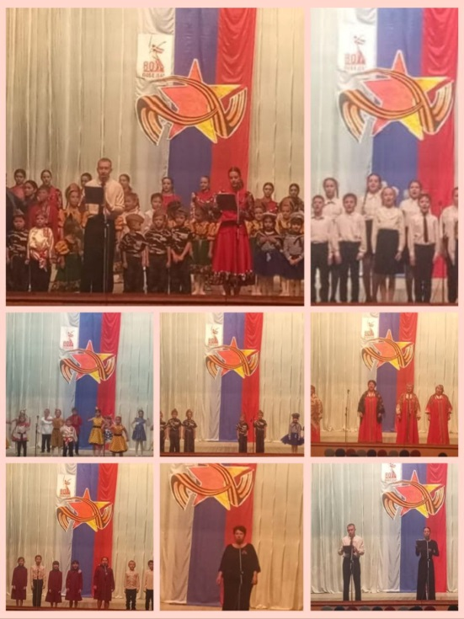
День защитника Отечества отмечаемый ежегодно 23 февраля— это не просто дата в календаре, а важное событие, которое объединяет людей, создает атмосферу патриотизма и напоминает о значимости защиты своей страны и своих близких. В преддверии этого праздника в Доме культуры села Ново- Ивановское прошел праздничный концерт "Честь и Мужество" в котором приняли участие творческие коллективы ДК и воспитанники дошкольного корпуса "Колокольчик»

Торжественное мероприятие посвященное 140-летию со Дня образования с.п. Ново- Ивановское « Юбилейный звездопад». В ходе мероприятия провели парралель между юбилеем села и созвездием, где каждая звезда символизировала важные события и людей внесших огромный вклад в развитие села Ново-Ивановское. В ходе праздничной программы особое внимание уделялось участникам СВО,ветеранам труда, педагогам, работникам здравоохранения и культуры. Молодые семьи и дети получили заслуженные благодарности за свой вклад в развитие села и вошли в юбилейное созвездие, получив символические сертификаты.
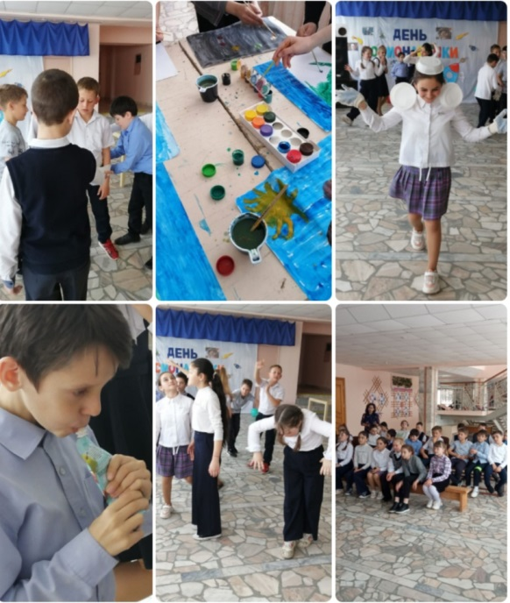
12апреля в МКУК « Ново- Ивановский СДК» прошла познавательно-игровая программа, посвященная Дню Космонавтики « Космическое пространство» для участников началось с серьезной проверки на пригодность к полету в космос. Чтобы пройти проверку нужно было выполнить ряд заданий на ловкость, смекалку и скорость. Дети, узнали много важного и познавательного. Мероприятие было веселым, познавательным и очень интересным.
Пасха, или Воскресение Христово, самый главный и важный христианский праздник. Ежегодно его отмечают во всем мире, причем не только христиане. Для глубоко верующих людей Пасха — это напоминание о Воскрешении Иисуса Христа. Для тех, кто менее погружен в религию, праздник является отличным поводом изучить все пасхальные традиции, ритуалы, обычаи, и просто отлично провести время с семьей и близкими.

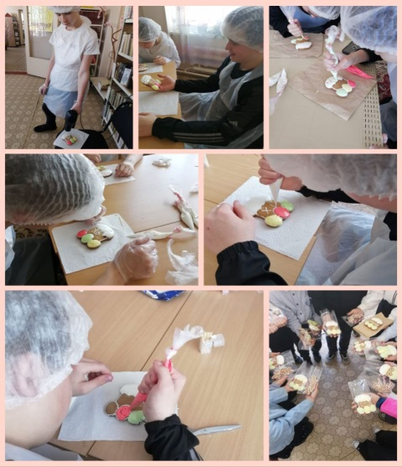
Пасха— это праздник света и добра, именно поэтому он так широко празднуется.
В преддверии этого замечательного события для держателей Пушкинских карт и учащихся начальных классов прошел мастер-класс по росписи пасхальных пряников «Пасхальные забавы» Не смотря на шаблон, все работы получились индивидуальными, яркими и по весеннему теплыми

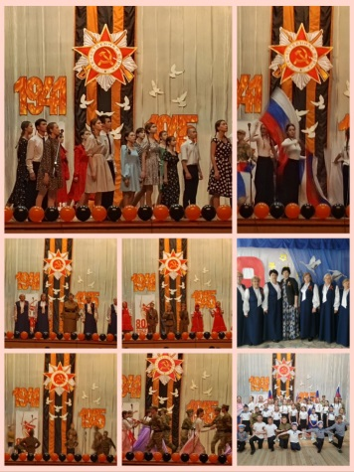
«Время постоянно движется вперед, а позади остаются значимые события как для каждого из нас, так и для народов. Есть такие праздники, о которых нельзя забывать, о них просто необходимо помнить, достойно отмечать и передавать будущим поколениям. Таким событием для нас является День Победы в Великой Отечественной Войне, и в этом году вся страна отмечала его 80-летие. Это – священная память о погибших на полях сражений. Это –история, наша боль, наша надежда.
9 мая в Доме культуры села Ново- Ивановское прошел митинг-концерт посвященный 80- годовщине Победы в ВОВ 1941-1945 годов.

12 мая в рамках празднования Дня семьи прошла конкурсно - игровая программа «Семья в куче- не страшны и тучи. Игра получилась увлекательной и веселой. Все ребята участвовали в конкурсах. Началось мероприятие с разминки на внимание «Может – нет, а может – да», которая сплотила детей, развеселила, поддала им игрового тонуса, и уже с большим интересом они участвовали во всех конкурсах: «Прищепочка», «Бригада», «Сломанный телефон», «Не урони мяч». Дети участвовали в зажигательных танцах, повторяя движения за ведущей. Программа прошла весело, каждый участник получил сладкий приз.
В период летних каникул, для жителей и гостей села Ново- Ивановское было организованно очень много различных мероприятий. Некоторые из них перечислены ниже.
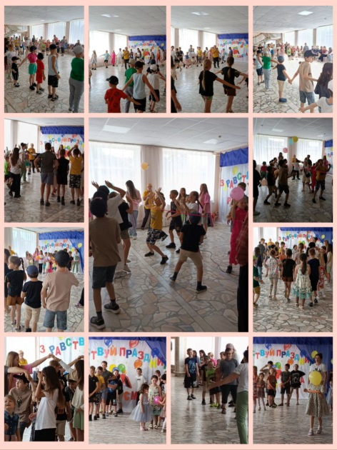
1 июня отмечают Международный день защиты детей, который является одним из самых старых международных праздников. Международный день защиты детей призван напомнить взрослым о том, что необходимо соблюдать права детей на жизнь, на свободу мнения и религии, на образование, отдых, досуг и так далее. В этот замечательный день сотрудники Дома культуры устроили большой праздник, провели развлекательно- игровую программу» Праздник радости и смеха» с мультяшными персонажами. Администрация СХПК « Ленинцы» угощала всех ребят сладким мороженным и яблоками.
3 июня прошла экологическая акция «Чистый берег», в которой приняли участие работники дома культуры и волонтеры, был очищен от мусора берег реки «Урвань». Берег реки находился в плачевном состоянии: всюду лежали пластиковые и стеклянные бутылки, битое стекло, железные банки, пакеты и другой бытовой мусор, который принесли с собой отдыхающие, и по какой – то причине оставили его там, совершенно не задумываясь о последствиях. Подводя итог, можно сказать, что за небольшой промежуток времени, участники акции проделали огромную и нужную работу. Целью акции была не только очистка берега реки от мусора, но и воспитание экологической культуры подрастающего поколения, бережного отношения граждан к природе, привлечения внимания общественности к вопросам экологии.

22 июня 1941 года германская армия всей своей мощью обрушилась на советскую землю. Началась Великая Отечественная война, война советского народа с фашистскими оккупантами, продолжавшаяся 1418 дней и ночей. В канун этого дня в с. п. Ново- Ивановское прошла акция "Свеча памяти". У памятника погибшим воинам в центре села собрались представители депутатского корпуса села, работники СХПК " Ленинцы", работники Дома культуры, представители духовенства, активная молодежь села, чтобы зажечь свечи памяти в память о тех, кто отдал свою жизнь, защищая Родину.
Ежегодно 22 августа в России отмечается День Государственного флага Российской Федерации. День Российского флага – это праздник всех поколений россиян, дань уважения истории великой страны. В честь этой знаменательной даты в Доме культуры для участников художественной самодеятельности провели исторический час «Этот флаг все в мире знают». В ходе мероприятия библиотекарь рассказала об истории возникновения и утверждения флага, о том, что в каждой стране существует триединство символов: герб, флаг, гимн. Читатели еще услышали, что обозначают цвета триколора, в каких случаях поднимается флаг Российской Федерации. Отгадывали загадки, вспоминали пословицы и поговорки о Родине и участвовали в игре «Собери флаг». Также они активно отвечали на вопросы викторины «Моя Россия», где показали свои знания о российском триколоре. А в конце, подведя итоги, участники мероприятия пришли к единому мнению, что каждый житель России обязан соблюдать законы страны и должен знать символы своего государства.

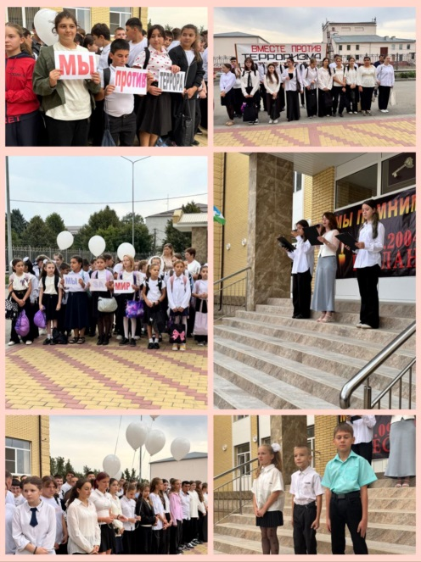
3 сентября в России памятная дата – День солидарности в борьбе с терроризмом. Этот день приурочен к трагическим событиям первых сентябрьских дней 2004 года в городе Беслане. Тогда, во время террористического акта, погибли несколько сотен человек, большинство из которых были дети. 3 сентября на базе Лицея № 7 прошла линейка памяти «Вечная память, скорбный Беслан»». Цель мероприятий Дня солидарности в борьбе с терроризмом – обратить внимание на основные международные террористические организации, на совершенные ими преступления, на причины, порождающие терроризм. Мероприятие акцентируют внимание на необходимости проявления бдительности с целью профилактики совершения террористических актов, содействуют формированию толерантности, и профилактики межнациональной розни и нетерпимости. Учащиеся лицея с вниманием отнеслись к фактам из истории тех трагических событий и с трепетом восприняли тему угрозы терроризма.
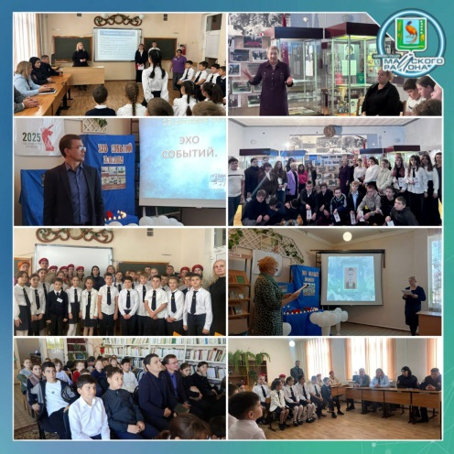
Все помнят трагическую дату- 13 октября 2005 года, когда столица кабардино- Балкарской республики город Нальчик подверглась нападению террористов. Благодаря скоординированной работе силовых структур и поддержке местного населения, масштабная террористическая акция была пресечена, террористы не смогли взять под контроль ни один ключевой объект города. В этот день, для учащихся 5 классов прошел час памяти
«Эхо событий». Ребятам рассказали о событиях которые произошли в этот день, показали презентацию с места событий.
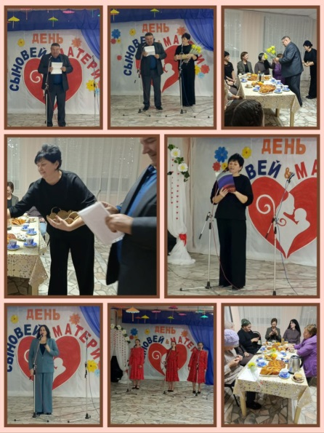
В рамках празднования Дня матери, в День сыновей, для матерей участников СВО прошел тематический концерт посвященный сегодняшней дате. Начался вечер со слов поздравления от и.о. главы местной администрации с.п. Ново- Ивановское Александра Емцева. Всем присутствующим мамочкам были вручены цветы и небольшие сувениры изготовленные участниками творческой мастерской "АРТ КЛУБочек". Продолжился вечер выступлением творческих коллективов ДК и гостьи мероприятия-'Тамары Елшиной.. А 27 ноября зрительный зал ДК собрал всех женщин села на праздничный концерт « Да святится имя твое- Мама!» Мероприятие прошло в рамках смотра конкурса на лучший Дом культуры.
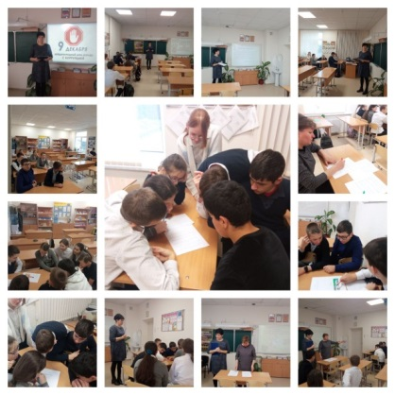
9 декабря отмечается Международный день борьбы с коррупцией. В преддверии этого для с учащимися 4 класса проведен познавательный час « Коррупция в мире сказок» Ученики познакомились с историей появления коррупции, узнали о ее видах и последствиях.

9 декабря в День героев Отечества. В Доме культуры прошел Межрегиональный фестиваль в поддержку специальной военной операции
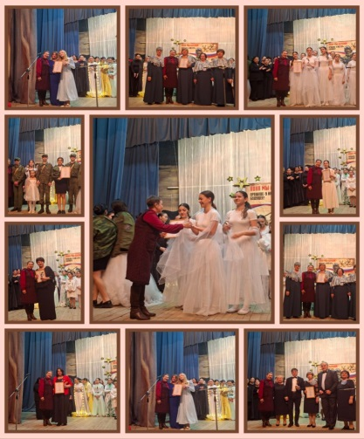
« Время выбрало нас» в котором приняли участие творческие коллективы из Майского района, Урванского района, г.о. Прохладный, Северной Осетии-Алании.

О нашей работе можно говорить много и долго увидеть ее можно на официальных страницах в Телеграмм канале
https://t.me/dknovoivan/2265 ВКонтакте https://vk.com/wall-216894845_387 в меcсенджере MAX https://max.ru/id703005690_gos

Таким образом, в результате целенаправленной плодотворной творческой деятельности коллектива Дома культуры жителям и гостям села, представителям общественности, структурам местного самоуправления представлено широкое разнообразие в подходах по организации и проведению культурного досуга населения.

Рост культурно-досуговых мероприятий с 2023г по 2025г.

№ |  | 2023г. | 2024г. | 2025г. | Единица  роста
1 | Количество мероприятий за текущий  период | 323 | 327 | 334 | +7
2 | Количество  посещений, просмотров | 13640 | 15446 | 15550 | +104

Благодаря работе Дома культуры по проекту «Пушкинская карта», были организованны дополнительные мероприятия, что отразилось на повышении посещаемости и их количестве.
2.2. Развитие клубных формирований.
Основой клубной работы, определяющей ее организационно-творческую стабильность, социально-культурную активность и общественную значимость являются коллективы самодеятельного художественного творчества, в которых происходит массовый процесс культурно-творческой самореализации личности. Эту задачу успешно решают клубные формирования, действующие на базе МКУК « Ново- Ивановский СДК». На сегодня это 30 творческих объединений различной жанровой направленности с общим количеством участников 536 человек:
- вокальных групп – 4;
- хореографических групп-2;
- фольклорных –1
- клубы по интересам – 6;
- формирования самодеятельного народного творчесства-12
- спортивные формирования -4
С 1986 года фольклорная и танцевальные группы МКУК « Ново- Ивановский СДК» носят звание « Народный».
Клубы по интересам МКУК « Ново- Ивановский СДК» способствуют организации содержательного досуга населения, создают благоприятные условия для живого человеческого общения, участвуют в пропаганде достижений отечественной и мировой культуры, формируют мировоззрение, воспитывают эстетический вкус, прививают навыки самообразования, развивают инициативы и предприимчивость своих участников. Стабильная творческая и общественная работа, популярность среди населения, участие в массовых мероприятиях являются показателями хорошей работы клубных формирований. Поэтому их количество довольно продолжительный период остается на стабильном уровне. Число желающих заниматься в творческих объединениях дома культуры ежегодно растет. Огромной популярностью в селе пользуются хореографические коллективы, имеющие жанры народного и эстрадного танца. Не менее востребованы вокальные коллективы по направлениям эстрадного и народного жанров. Ежемесячно пополняется репертуар коллективов, повышается исполнительский уровень, расширяются формы работы и методы профессиональной деятельности. Руководители клубных формирований подходят к своей работе с творческим азартом, стараясь совмещать интеллектуальную, воспитательную, просветительную и развлекательную формы работы. Особенности своей деятельности специалисты выбирают сами, ориентируясь на аудиторию и их потребности. Творческие коллективы МКУК « Ново- Ивановский СДК» неизменные участники всех значимых мероприятий в селе, районе, республике. Благодаря реализации творческих проектов в 2025 году коллективы дома культуры приняли участие в районных, республиканских и межрегиональных конкурсах и фестивалях.
2.3 Деятельность любительских объединений и клубов по интересам
Одной из активной форм работы в ДК являются любительские объединения и клубы по интересам. Они охватывают людей, сплоченных общим интересом, создают условия для общения в кругу единомышленников, способствуют обогащению знаний и умений, помогают реализации творческих способностей. Многие из них стабильно работают в ДК на протяжении длительного времени, пользуются большой популярностью среди населения. В МКУК « Ново-Ивановский СДК» работает 6 клубов по интересам:
№ | Наименование | Возраст участников | Количество  участников
1 | « Гармония» | 18-25 лет | 33 чел
2 | « Мы будущее» | 11-13 лет | 9 чел
3 | «Ты+Я= Семья» | 25-65лет | 80 чел
4 | « Семейный Очаг» | семейный | 63 чел
5 | « Клуб солдатских матерей» |  | 27 чел
6 | « Хозяюшка» | 35-70 лет | 15 чел

Клубы отлично зарекомендовали себя в работе, как с молодыми людьми, так и со взрослым населением.
2.4.Деятельность клубных формирований, которым присвоено звание
«Народный»
Фольклорная группа « народного» ансамбля песни « Селяночка» руководитель Рябич Татьяна Ивановна остается неизменным лидером самодеятельного искусства в районе и селе и пользуется большой популярностью у населения. Это люди разных профессий и возрастов.
Основная цель работы группы – популяризация народной песни. Репертуар коллектива обновляется каждый год на ¼. Репертуар широк и разнообразен по жанровому и эмоциональному наполнению. Основу его составляют песни различных жанров: лирические, плясовые, игровые, хороводные, частушки; используются различные исполнительские формы: хоровое, сольное пение с сопровождением (фонограмма ) и пение a'kapella. В репертуаре русские народные, казачьи песни, песни советских композиторов, а так же творчество современных фольклорных коллективов и композиторов. Коллектив уделяет большое внимание работе над строем и интонацией. Процесс чистого пения, является для исполнителей кропотливой слуховой работой, требующей постоянного внимания к воспроизведению каждого звука. На сегодняшний день коллектив – непременный участник всех сельских, районных и республиканских мероприятий. Дальнейшие задачи коллектива, продвигать русскую народную культуру во всех ее проявлениях, сохранять и продолжать ее песенные традиции.
Танцевальные группы « народного» ансамбля « Отражение» руководитель Заиченко Людмила Юрьевна , в 2025 году работали очень плодотворно, принимали участие в межрегиональных и районных конкурсах, принимали участие во многих республиканских и районных мероприятиях и были отблагодарены грамотами и ценными подарками.
2.5. Работа с детьми и подростками.
МКУК « Ново- Ивановский СДК» ведет непрерывную работу по улучшению качества досуга детей и подростков, привлечению их к участию в культурно-досуговых мероприятиях, развитию творческих способностей в клубных формированиях.
В учреждении для детей и подростков действуют такие клубные формирования как:
- вокальная группа « Капельки»
- кружок сольного пения
- младшая танцевальная группа « Отражение»
- кружок « Мастерилка»
- кружок « Книжкина больница»
- творческая мастерская АРТ КЛУБочек
- клуб « Мы будущее»
- кружок детской степ аэробики
Общий охват участников- 187 человек
В развитии данных творческих коллективов наблюдаются два основных этапа: первый этап предусматривает выявление творческого потенциала личности и развитие ее творческих способностей, элементарных навыков и приемов деятельности; на втором этапе осуществляется реализация творческого потенциала личности ребенка в процессе активной творческой деятельности по созданию материальных или духовных ценностей. В процессе занятий у детей и подростков формируются умения и навыки, творческие способности и общественная активность, все качества личности, присущие данному возрасту, отношение к миру в целом.
Детские и подростковые коллективы дома культуры- постоянные участники всех значимых сельских мероприятий.
Творческий контакт со зрительской аудиторией имеет очень большое значение для юных артистов. Публичные выступления вызывают у исполнителей особое психологическое состояние, определяющееся эмоциональной приподнятостью, взволнованностью, радостью, переживанием, гордостью, пробуждая интерес, вызывая положительное отношение к занятиям в творческом коллективе, позволяют увидеть значимость своих занятий искусством, укрепляют и расширяют кругозор.
Фестивали и конкурсы дают прекрасную возможность коллективам не только показать в концертном выступлении свою творческую работу перед широкой публикой, но и сравнить ее с творческими достижениями других коллективов..
В отчетном периоде проводилась также работа по профилактике безнадзорности и правонарушений несовершеннолетних, оказывалась адресная помощь в организации досуга подростков из семей, оказавшихся в социально опасном положении, и несовершеннолетних, состоящих на учете в комиссии по делам несовершеннолетних и защите их прав. Для профилактики асоциальных явлений (алкоголизма, наркомании, табакокурения, СПИДа и др.) и обеспечения безопасности жизнедеятельности проводились профилактические беседы, постоянно обновляется наглядный материал .В соцсетях и на сайте учреждения публиковалась информация о проведении всероссийской акции «Чистое поколение», «Скажи наркотикам – нет!», памятки «Терроризм-угроза обществу!» и др.
2.6. Работа с молодежью.
С 1 сентября 2021 года в России стартовал беспрецедентный проект – «Пушкинская карта». Его суть в том, что школьники, студенты и вообще все молодые люди в возрасте от 14 до 22 лет смогут бесплатно, за счет федерального бюджета посещать театры, музеи, выставочные и концертные залы. Культура сегодня – это показатель качества жизни, а значит, без посещения концертов, театра, постановок невозможны качественные образование и жизнь. Новая Пушкинская карта – шанс качественно организовать досуг школьников, студентов, молодежи. В 14 лет школьник получает паспорт и может самостоятельно принимать решения, да и в области культуры к этому времени уже формируются определенные предпочтения. В 22 года большинство студентов уже заканчивают обучение, но еще немногие из них зарабатывают. Школьники и студенты с.п. Ново- Ивановское стали участниками проекта «Пушкинская карта» и с большим удовольствием посещали мероприятия, организованные МКУК « Ново- Ивановский СДК»
За 2025 год работники дома культуры организовали и провели 15 мероприятий различных направлений: от различных мастер-классов до театрализованных представлений и концертов. В рамках проекта реализовано 274 билета на сумму 62150 рублей
С полной афишей доступных мероприятий можно ознакомиться на официальном сайте МКУК « Ново- Ивановский СДК» - http://novoivandk.ru
Молодежь – одна из сложных возрастных категорий. Она является основным стратегическим ресурсом развития нашего общества, поэтому сотрудники Дома культуры всегда уделяют большое внимание работе с молодежным сегментом. Цель работы по данному направлению осталась неизменной: объединение молодежи села посредством создания условий для всестороннего общения, удовлетворения запросов и интересов, формирования активной жизненной позиции подростков и молодежи, самоопределения личности в молодежной среде.
Традиционно работа с молодежью строится по следующим направлениям:
- патриотическое воспитание;
- участие в народных праздниках;
- развитие талантливой молодежи;
- организация досуга;
- профилактика асоциальных явлений.
Создание условий для плодотворного использования досуга человеком – важнейшая задача нашего дома культуры. Массовые мероприятия как нельзя лучше подходят для этого. В этом году удалось провести для молодежи несколько бесед о вреде наркотиков и алкоголя. Молодые люди, ведущие здоровый образ жизни, с удовольствием делились своим опытом со всеми желающими, пропагандировали оптимизм, силу духа и жизнелюбие. Принимали активное участие в различных акциях. Одна из них акция «Чистый берег».
В учреждении для молодежи действуют такие клубные формирования как:
- клуб « Гармония»
- клуб «Художественное слово»
- кружок « Гармония движения»
- секция атлетической гимнастики
- кружок « Оратор»
- ставшая танцевальная группа « Отражение»
- вокальная группа « Девчонки»
Общий охват участников 97 человек.

3. Поиск и внедрение перспективных форм социально-культурной деятельности.
Эффективность реализации государственной культурной политики, направленной на обеспечение современного уровня и качества оказания услуг учреждением, сегодня во многом определяется системным осуществлением работы по внедрению новых инновационных моделей и технологий. Решение этих задач требует целенаправленного информационно - рекламного и методического обеспечения деятельности. В 2025 году развитие инноваций успешно осуществлялось в детской и молодежной работе, в организации массового досуга, в проведении патриотических, тематических, спортивно-оздоровительных мероприятий. Активно внедрялись новые интересные формы, эффективно использовались интернет-ресурсы, видео презентации для оформления мероприятий, их анонсы и фотоальбомы, которые можно видеть на сайте учреждения , в группе «В контакте», в Телеграмм канале.
С целью привлечения жителей села в творческие коллективы и анонсирования предстоящих мероприятий используются рекламные афиши. Объявления рекламного характера о крупных мероприятиях публикуются в местном издании – газете «Майские новости».
В 2025 году продолжилась работа по насыщению информационно-новостного контента сайта учреждения и официальных интернет страниц Дома культуры. Ежедневно ведется обновление наиболее активных разделов, где освещается разносторонняя культурно-развлекательная и культурно - познавательная жизнь сельского дома культуры .Регулярно выкладывается информация по проведенным и планируемым мероприятиям, видеоролики, памятки, новости по работе учреждения. В течение года сайт совершенствуется, постоянно корректируется для удобства посетителей, улучшается его дизайн. За год посещаемость информационных ресурсов МКУК « Ново- Ивановский СДК» составила более 20000 просмотров.
Если проследить динамику визитов за последний год, с уверенностью можно сделать вывод, что она увеличивается. Размещение информации о проведенных мероприятиях посредством фото - текстовых отчетов является дополнительной возможностью в рекламировании деятельности МКУК « Ново- Ивановский СДК», способствует пробуждению интереса у населения к учреждению, как центру культуры и досуга, повышает имидж учреждения.
Дом культуры постоянно продвигает свои мероприятия в системе PRO. Культура. РФ, где размещаются анонсы предстоящих событий и их обзоры.

4.Эффективность деятельности клубного учреждения в 2025 году.
В целом, в деятельности МКУК « Ново- Ивановский СДК» отражены все формы культурно-досуговой и информационно-просветительской деятельности. Мероприятия наполнены смысловыми нагрузками и отражают традиции праздников и памятных дат. Несмотря на изменения формата некоторых мероприятий, они всегда отличаются художественным наполнением, тематическим содержанием, в основе которых исторически сложившиеся культурные традиции.
Ведется целенаправленная работа по сохранению национальных традиций (народной культуры, быта, праздников), по развитию самодеятельного народного творчества, по созданию условий для реализации творческих идей и повышению творческой активности жителей села, обеспечивая равный доступ граждан к участию в культурной жизни. Информирование населения, реклама, популяризация деятельности, продвижение культурных услуг, по-прежнему являются актуальными направлениями в работе учреждения. Выполнены плановые показатели работы учреждения, ведутся хозяйственные работы по содержанию здания и прилегающей территории. Учреждение располагает удовлетворительной материально-технической базой и кадровым потенциалом для создания наилучших условий по организации творчества и досуга жителей села Ново- Ивановское разных возрастных и социальных групп. Работа учреждения культуры в 2025 году имеет хорошие результаты. Проведение традиционных сельских мероприятий, работа с клубными формированиями имеет положительные результаты, однако сегодня время требует от работников культуры кардинальных перемен, поиска новых форм и методов работы.
Нам есть куда стремиться и на что равняться!

Директор МКУК
« Ново- Ивановский СДК» Н.Н. Трайдукова

